Tugas Pemrograman Mobile

Tutorial Cara Membuat Header Website Diadobe XD

Nama : Tria Yunita

Nim : 200250501087

Prodi : Sistem Informasi.B

1. Tambahkan Gambar

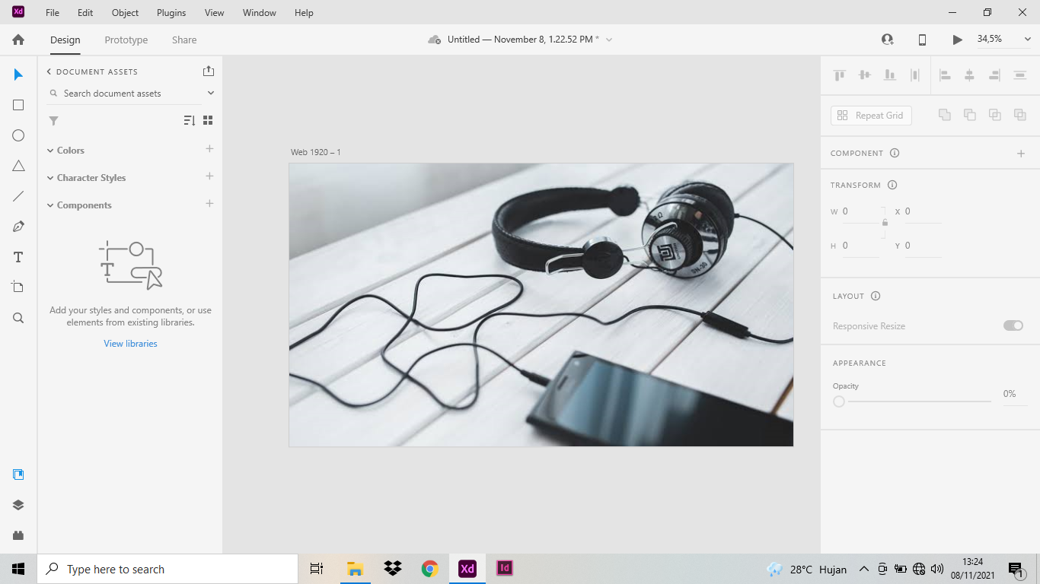

Anda bisa memilih gambar apapun yang anda butuhkan atau inginkan di aplikasi Pinterest, selain aplikasi Pinterst anda juga bisa mencarinya di google. Anda cukup download dan masukkan kedalam artboard adobe XD.

1. Tambahkan Shape Hitam pada gambar

Jika gambar sudah ditambahkan, maka selanjutnya tambahkan shape berwarna hitam pada gambar.

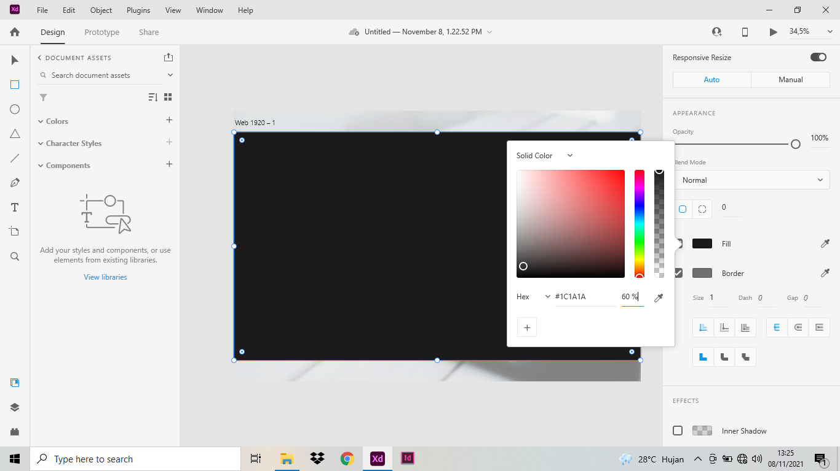

Setelah itu buatlah opacity shapenya menjadi 60% agar nanti backgroundnya sedikit terlihat.

Maka hasilnya akan seperti gambar dibawah ini

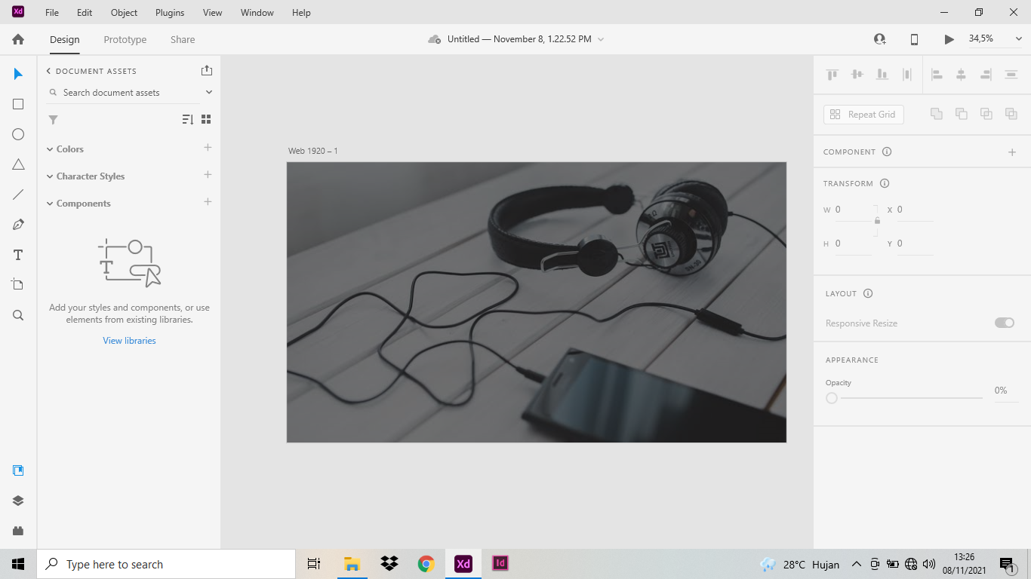

1. Membuat slide banner dan menu bar

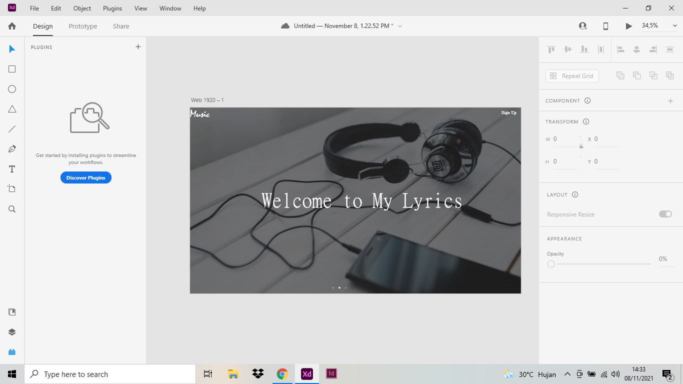

Buat tulisan logo disebelah kiri atas dan tulisan sign up disebelah kanan atas, ubah warna tulisan tersebut jadi berwarna putih.

Setelah itu buat teks dengan button ditengah seperti pada gambar diatas,buat serapi mungkin agar enak dilihat.

Dan tambahkan icon lingkaran kecil dibawah yang memberi tanda bahwa ini adalah slider.

~ Terima Kasih ~